生產作業管理期末個案報告

85度C 流通生產管理與制度

生產作業管理
指導教授 : 盧淵源 教授
第三組 企碩一 M014011019 李昭儀
企碩一 M014011035 李家妤
企碩一 M014011025 呂育慈
目錄

85度C簡介………………………………………1

85度C的成功因素………………………………7

85度C的創新…………………………………10

85度C的價值鏈分析…………………………12

85度C的生產制度……………………………14

85度C的運籌流通管理………………………18

85度C簡介

美食達人股份有限公司Gourmet Master Co. Ltd.
產業類別 | 飲料店業
產業描述 | 餐飲服務相關業
員 工 | 560人
資 本 額 | 3000萬元
公司類型 | 上市公司（於開曼群島註冊）
股票代號 | 臺證所：2723  （2010年11月22日上市）
成立 | 2003年成立於台灣
代表人物 | 董事長-吳政學
業務地區 | 台灣、中國大陸、美國、澳洲
產品 | 咖啡、蛋糕、麵包
網址 | www.85cafe.com

85度C是台灣一家連鎖餐飲店，2003年由吳政學創立，以販賣咖啡、蛋糕、麵包等甜點與烘焙食品為主，公司註冊於開曼群島。品牌取名為「85度C」的原因是因為咖啡在攝氏85度時喝起來最好喝。至2010年為止，85度C在台灣已有300家門市，也在中國、美國、澳洲等地開設門市。

品牌由來:
美食達人成立之初便是希望以五星級的產品、平價化的價格，普及、深入台灣各角落，用高級的原料與技術，呈現出精美、平價的商品，讓人人都能享有五星級的待遇與五星級的享受。
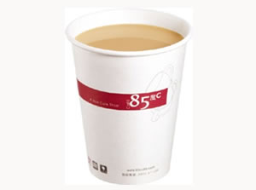
2003年創立「85度C」，是一家以咖啡、蛋糕、烘焙為主的專賣店，打著五星級主廚與國宴指定的頂級咖啡豆而成立的新型態創意店，藉以高雅、明亮的店
裝搭配簡潔的品牌形象，讓消費者在明亮的開放式空間裡享受甜食所帶來的美
感與誘惑，一個感動您視覺、味覺、嗅覺的新飲食創意店。

品牌特色:

公司經營理念:

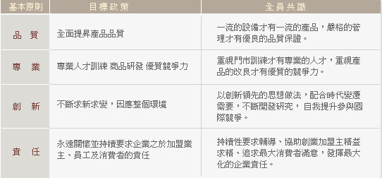

公司組織圖
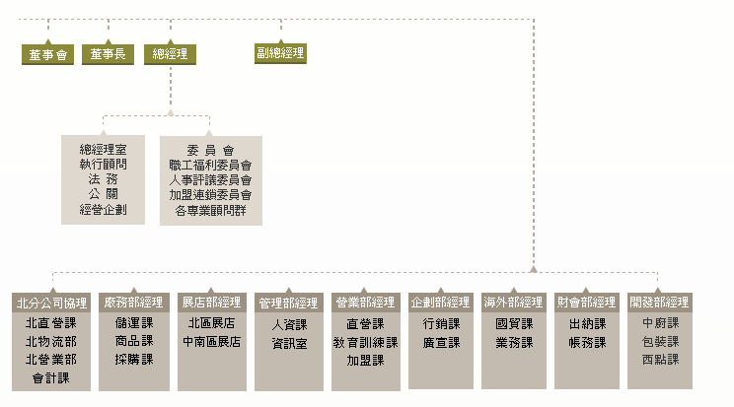
企業文化:

勤奮與踏實：85度C秉持著實實在在做事 → 誠懇待人追求。
顧客滿意：永無止境的服務精神 → 不以顧客滿意為滿足。
創新與活力：凡是追求創新 → 做事充滿活力。
終身學習：學無止境 → 85度C 的每個人都抱持著一顆謙虛的心在學習。

咖啡文化雖源自歐美，然而隨著台灣的經濟與文化起飛，咖啡需求也日益增加，許多國外咖啡店採先發制人策略進入國內市場。統一代理美國的星巴克雖然不斷被本土品牌所挑戰，卻穩居精品咖啡的第一品牌地位，但在03年85度C打著「五星級的品質、平價消費」的理念，在短短四年內就已成為在台店面市佔率最高的咖啡連鎖店。
一個企業的成功，是許多因素結合而成的。在經濟不景氣的社會裡，消費者的消費能力降低以及貧富差距越來越大。大部分經營連鎖咖啡店的走向都轉型成為最符合「消費者需求」、合乎市場經濟主流，『平價消費』會是最受歡迎的方式。一杯35元的咖啡、35元的蛋糕，吸引了眾多的消費者。

85度C的關鍵成功因素
關鍵成功因素
參考吳思華提出的，找出產業關鍵成功因素最簡單的方法就是分析產業完成最終產品或服務過程中，各階段的附加價值，如原料、技術、製造、通路、品牌等企業活動各階段的附加價值比例是找出關鍵成功因素的最佳指標。故本研究分成五點來作分析。
(1)原料：
85度C採用瓜地馬拉的安提瓜火山咖啡，該咖啡豆獲得國內外許多知名及成功人士所指定使用，同時也在各大五星級酒店販售。
除此之外，這一獨特風味的咖啡豆同時亦是我國2002年國宴所指定使用的咖啡豆；雖然使用的是頂級食材但一杯咖啡中的咖啡豆所占的成本；此種高品質與平價化的價格的品牌定位也成功替企業讓消費者有物超所值、平價奢華的消費體驗。
而分店數的多寡影響了總部對廠商的議價能力，當分店數越多、進貨數量越大，採取大量集中採購的方式壓低原物料進貨成本，以規模經濟效果提高競爭者進入的障礙。

(2) 技 術 ：
藉 由 企 業 資 源 規 劃 (Enterprise Resources Planning，ERP)導入以及完備的物流配送系統，使組織能夠有效的降低生產成本，增加其競爭優勢。（曾筱淑等人，2009）提出85度C再2007年導入2008年完成ERP，有助於中央工廠降低產品耗損率，提升生產效能與效率，工廠現在是以半自動化工廠方式營運，而ERP則可發揮品質穩定以及提升良率的效用；在門市方面使用POS系統來管理門市的進貨、銷貨、存貨系統，隨時注意每家門市的月營業報表，追蹤直營店的營業績效，一旦業績下滑，便會立即連繫當店負責人，詳加詢問業績下滑的原因，一有問題就立刻找出修正方向；並運用VPN虛擬專用網路(Virtual Private Network)傳輸門市與總部之間的資訊，導入高科技的精密生產步驟SOP(標準作業程序)，門市中的一百多種麵包、六十多款蛋糕，以及三十多項飲料，每一樣產品都有完全圖片化的生產步驟，可以做到連一抹奶油都不浪費的境界。HR(Human Resource Information System)人力資源資訊系統來管理人力的甄選、運用、考核、訓練、留任；透過展店的或成中確立組織的複製擴散模式，將組織的流程做最精簡化的設計、最大效益的追求，並且精準的執行，建利其組織運作流程的最佳化。

(3)製造：
聘請了國家金廚獎得主及前華膳空廚主廚率領專業的五星級團隊擔任蛋糕西點研發製作，以五星級飯店才使用的食材及概念，製造出新鮮現做的麵包。所有的麵包秉持當日現做，賣不完就立即丟棄，強調新鮮現烤，五星級的口感，頂級享受的概念；在創新中定期開發新產品以符合消費者求新求變的期待與心口味的需求，在多樣化與一致性的需求下85度C固定期間推出經過內部口味品評通過的產品項目當作新品項，並透過產品銷售資料，將銷售良好的品項當作長春商品，不論是蛋糕或是麵包都試如此。在中央工廠及門市作業都採SOP(標準作業程序)，生產、
製作流程最佳化，維持商品品牌的一致性。

(4)通路：
在店面的選擇上85度C則是選擇將店面開在三角窗，雖然租金相對而言較高，但也成功的帶來人潮，無形中也創造了更好的廣告效果。每個月推出新的商品，不斷的求新求變，因應整個環境的變遷，提升自我的競爭力，也使消費者有了更多樣的選擇。在運送方面如果採取ㄧ般的冷藏技術而非冷凍技術，蛋糕的壽命大約只有3到5天，相對的存貨的數量也變的不易控制。為了維持蛋糕的新鮮度，85度C採取冷凍配送的方式。85度C在台灣約有超過30台大小的物流車輛，而配送過程也全程採用低溫配送，二日ㄧ配送維持了蛋糕的品質，讓消費者及門市都能安心。雖然85度C擁有自己的物流體系，但吳政學堅持不買貨車，而是以向統一集團租賃代替購買。這樣一來不用負擔保養的費用，可以有效的減低成本，而物流成本也控制在3%左右，比物流外包給他人至少可以省下一
半的成本。

(5)品牌：
對消費者而言85度C成功建立品牌定位，便是以五星級的產品與平價化的價格提供咖啡、蛋糕、麵包、飲品的新飲食創意專賣店，融合了高品質的咖啡豆及五星級主廚所研發的料理，搭配明亮的店面佈置，提供消費者平價奢華的消費選擇，成立至今目前一年生產五千萬杯飲料與咖啡、五千萬片的切片蛋糕，平均每位台灣人都可消費三杯85度C的飲品和兩片蛋糕，85度C以外帶為主要消費方式，比率占90%。又因應都會人口的新生活型態，首創24小時的咖啡、蛋糕專賣，讓消費者不論何時都能享受到新鮮的咖啡與蛋糕等美食，以平價化的價格，享受五星級的商品。

85度C的創新
- 破壞式創新
85 度 C以「破壞式創新」為進入市場主要策略「85 度 C」經營策略是以「破壞式創新」進入連鎖咖啡市場，以更便宜、功能更強的創新產品，進攻低階市場，癱瘓領導品牌。成立至今不到五年，85 度 C 已成為飲品與烘焙業最大的業者。目前一年生產五千萬杯飲料與咖啡、五千萬片的切片蛋糕，數量大到平均每位台灣人都可消費三杯 85 度C的飲品和兩片蛋糕。85 度 C 以提供外帶為主，要消費方式，比率高達 90％，是競爭者的九倍之多。

- 試煉經營模式與消費者品味、定期研發新產品－造就產品差異化
最初從靜宜大學的試營運開始，85 度 C 以直營店形式發展，先在學校內測試與試賣，以瞭解消費者口味及命名，以及要測試產品本身是否符合消費者需求（如口味，價格）。由於大學生較有創意與想法，因此在學校先試賣，並舉辦徵名活動，最後由主管與靜宜學生一起命名為「85 度 C」。透過學生的意見做為修改產品參考指標，以靜宜大學為出發點，之後到台北設點，由於永和市人口密集度最高、人潮最多，故以直營店先試營運－在永和樂華夜
市附近保平路設點，皆是為試煉經營模式與消費者品味。總部在台北及台中設置中央工廠，內有研發團隊開發新產品，平均每個月推出二種新蛋糕。

- 透過連鎖加盟--進行組織能力的複製擴散
85 度 C 於 2004 年 6 月先進行測試，2004 年 7 月設立第一家店－保平店，第一個月營業額約 400 多萬，2004 年 11 月 17 日台中公益開幕，12 月左右開始開放加盟。營運初期之經營理念並未計劃開於加盟，其主要考量因素是直營店的控制程度，在餐點與服務的品質方面如欲達到標準化亦較容易。在經過半年的摸索期，作業流程已較順暢、品質較穩定、業績呈現成長，加上市場與現實面考量，85 度 C 開始推展其連鎖加盟點，以直營及加盟兩種經營模式發展，並且以達到經濟規模為目標。
連鎖餐飲店的特點在於能夠得到經濟規模效益、標準化容易，進入門檻低，但品質要維持一致則不容易。因此建立中央工廠、穩定品質，且要領先競爭者。中央工廠要有一定的店家數才會符合成本，因此才會決定要快速擴增營業據店，增加加盟店，使中央工廠可以達到最符合的規模。目前台灣地區共有 325 家，中國大陸為 17 家，員工約 1570 名。相較於加盟店，直營店很難快速擴大市場，為了先把品牌建立，因此增加加盟，增加知名度。當時自己到公益店實習，進駐 11 個月，且把 SOP 建立，將每個製作過程的步驟分解，並以照片呈現，教導加盟主，使產品能品質夠達到一致性。85 度 C 以客單價、來客數、消費能力與人力來評估目前台灣市場狀況，發現台灣的市場已達飽和，因此不再開放加盟，並且汰除營運較差的加盟者，買回加盟店以直營方式經營。同時，也開始進行海外市場複製擴散。為了使國際化能夠快速上軌道，因此，在世界消費水準的地區代理其他品牌，學習其他企業如何使人事費用運用到最精簡、節省空間；在營運規劃方面，學習如何配合其他公司，學習他人的經驗；在麵包蛋糕新品開方面會與師父合作，以改善體質與改變產品結構，製作出更好的產品。

- 導入開放式服務流程
提供外帶及內用的選擇
85度C雖然承襲創業主的加盟及外帶風格。但吳政學結合了星巴克的休閒風，在其店面的布15置上走明亮的店面裝璜設計，加上窗明几淨，幾張桌子、椅子，形塑85度C不只適合形色匆匆的人們，亦是可以和三五好友聚會談心的地點。
地點的選擇
在地點的選擇上，85度C一開始即以「鄉村包圍都市」的策略避開和星巴克的正面交鋒。其店面選擇多半為交通便利、有相當的人口規模的地點，就本研究作者所知，85度C在雲林西螺、高雄縣林園皆有展店，而這些地點是星巴克短期內 (三年至五年甚至更久)不會考慮的。在這些地點的選擇上，既可以吸收各地的咖啡愛好者，又可以以其平價的作風瓜分各地的休閒飲料市場。
著重外帶市場
85度C一貫的經營風格中，外帶比例為90%以上。其展店地點多為二線三線城市交通便利之處，但其內用桌椅一般並不會太多，而店內佈置可稱得上為簡單乾淨，為了使單店的坪效提高，故85度C的外帶營業額比重至今仍是相當的高。

價值鏈分析
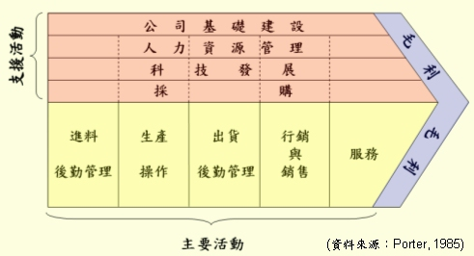
85度C連結上游供應商提供所需的原物料、零件、設備和採購等服務，在將其經由行銷通路送至下游提供給消費者。透過一連串的整合提供給消費者所需的服務、五星級的品質、平價化的價格等，藉由著產業價值鏈中各種活動的環環相扣而創造企業的利潤契機，我們將透過M價值鏈來分析85度C獨特的競爭優勢，為其商品及服務創造更高的附加價值。將85度C的價值鏈分為主要活動與支援活動來分析探討。

主要活動
(1) 進貨物流: 原物料多為總部統一採購降低進貨成本再進行儲存保管。
(2) 製造物流:中央工廠會將原物料進行加工，包含烘焙、換標、製作半成品等，並依原料屬性進行包裝，再依需要量將各門市所需進行配送，以維持品質的一致性。
(3) 出貨物流: 出貨的訂單依據各門市需求揀貨；85度C擁有自己的物流體系，並向統一集團租賃代替購買貨車，不用負擔車子的保養費，有效的將物流成本控制在3%左右。
(4) 市場行銷: 以平價化的價格提供五星級的產品，三角窗的店面位置成功的帶來人潮，無形中也創造了更好的廣告效果。
(5)售後服務: 85度C提供線上的客服系統，即時解決消費者的問題及建議。
支援活動
(1)人力資源管理：85度C以價值性方面來說，組織過去工作團隊夥伴為公司在執行策略時增加組織內部凝結力，以稀有性方面來說，工作團隊與核心班底並非在其他企業中容易得到的，以可模仿性方面來說，五星級飯店主廚之技能具有不可模仿性。
(2) 技術發展：85度C使用虛擬專用網路VPN(Virtual Private Network)連接總部與各門市間的資訊傳遞，經由POS系統清楚的掌握銷售數量，導入高科技的精密生產步驟SOP(標準作業程序)，門市中的一百多種麵包、六十多款蛋糕，以及三十多項飲料，每一樣產品都有完全圖片化的生產步驟，可以做到連一抹奶油都不浪費的境界。2007年為了組織與海外市場複製擴散效能，開始積極導入ERP系統，有效的降低中央工場產品的耗損率，提升生產效能與效率，使產品品質更加穩定，增加組織競爭優勢。
(3)採購：藉由大量集中的採購方式有效的壓低原物料進貨的成本。
(4)企業基礎：2004年6月在北部成立烘培工廠，2005年12月在台中斥資3.5億成立全台最大的中央工廠與研發中心。
85度C的生產制度
中央廚房:
85度C是利用中央廚房的「計畫性生產」制度，依據銷售數字讓第一線廚師做蛋糕，並成為管理師，而獎勵廚師的方式就是，將耗損率納入獎金計算系統。
主廚控成本,少浪費的蛋糕是250座101
85度C發展出一套中央廚房的「計畫性生產」制度，讓第一線廚師變身管理師，依據銷售數字做蛋糕。。85度C用獎金鼓勵主廚降低物料浪費四年來省下九百二十五萬元成本
一般烘焙業，都面臨淡旺季生產量差距過大的問題。以85度C為例，淡季時一天蛋糕出貨量約為六千片；但一到旺季，比如母親節前後十天，單日需求量馬上暴增十三倍。再加上生產蛋糕多達五十種，各地品項銷售狀況不一，估算錯誤，物料耗損率最高會達四％。 以年總產量計算，四％耗損等於一百八十八萬片蛋糕。將這些蛋糕堆疊起來，高度相當於259座台北101大樓。為配合淡旺季的產量差距，降低物料耗損，85度C發展出一套中央廚房的「計畫性生產」制度，讓第一線廚師變身管理師，依據銷售數字做蛋糕。制度實施四年至今，生產線降低了0.8％的耗損率，節省九百二十五萬元的物料成本。
如何讓第一線的廚師，依照銷售數字做蛋糕？答案是，將耗損率納入獎金計算系統。 85度C的員工獎金來自淨利，因此決定獎金高低的關鍵，在廚房能否有效降低物料成本。85度C管理部經理張佶文表示，公司每月發放淨利的三％，做為每個中央廚房的獎金，再由部門主管依照職階分配個人獎金。一個中央工廠，最多可領到一百八十萬元，主廚最多可領到四萬元，約占月薪七成比例。

- 利用銷售數字做蛋糕:
根據前一天銷售量修改庫存量，中央廚房機動增產熱銷口味的蛋糕，每天，廚師主管必須填寫各項產品工時報告，包括耗損量、人力工時與最後產出數量:
每天，總公司生產管理部依照安全庫存訂定五十種蛋糕產量，待店舖下完隔日訂單後，再依據前日銷售金額，推估訂單的合理性，微調庫存量。
比如黑森林業績突然下滑，代表消費習慣有變化，管理部會減產黑森林，增產業績成長的單品，並以產量排定蛋糕的製造時程。

比如，原本下午一點半的製程，依序是黑森林蛋糕排1.5個鐘頭、戚風蛋糕排1個鐘頭；但管理部經過計算，估計黑森林的庫存量只需平日的七成，因此減少半個鐘頭的製程，並將這半個鐘頭，分配至其他更受歡迎的品項，以免蛋糕賣不出去，造成物料損失。
管理部指引大方向，而執行耗損控管的責任，則落在製程的執行者身上。85度C有五十種蛋糕品類，中央廚房切割各種品類部門，再往下細分麵粉攪拌組、烘烤組、組裝組、切片組，甚至還有跑腿的機動組等等。各部門廚師主管以製程為綱領，負責編派各組別的人力，以上述製程為例，主管可估算製作七成黑森林的人力，調整多出的三成人力去生產其他品類。
「他們（主管）經常盯著報表看，按計算機，」85度C中央工廠主廚汪鼎偉描述這個有趣的現象。每天，廚師主管必須填寫各項產品工時報告，包括耗損量、人力工時與最後產出數量。
- 導入高科技精密生產步驟:
做到連一抹奶油都不浪費的境界，用半導體的概念，詳細拆解一塊蛋糕的物料成分和比例，為了讓產能效益發揮到極致，連一丁點奶油，都不能浪費。

85度C的耗損量由固定物料所產出的蛋糕總量回推。例如一塊發酵完整的蛋糕，按照規格可切成四塊；若只能切出三塊，主管便依剩餘不符規格的部分，估算蛋、奶油和麵粉等耗損量。主管簽名後，送交工廠副主廚簽核，再由主廚檢核一塊蛋糕用多少物料跟時間完成。
這些資料，主廚會在每週會議中提出檢討。比如蛋糕烘烤得不勻稱，造成0.5公分的切邊浪費，主管必須檢討耗損原因，是人力調派過少，導致品質失控，還是機械故障造成。品管部每半個月開一次會，依照蛋糕製作耗損輕重，決定賞罰；若被記一支大過，罰金高達四千五百元，從獎金扣除。
曾在多家糕餅店工作的汪鼎偉指出，廚師才是第一線的物料管理者。一般烘焙業的廚師只負責生產，沒有物料管控的概念，經常要到年度結算時，才發現銷售最好的蛋糕，耗費的成本可能也最高，因此壓縮了獲利空間。
「我們是用做半導體的SOP做蛋糕啊！」張佶文說，用半導體的概念，詳細拆解一塊蛋糕的物料成分和比例，為了讓產能效益發揮到極致，連一丁點奶油，都不能浪費。

- 把物料管控數據化:
這套制度是賺數據化的管理財。要把物料控管數據化，科技、制度、執行力和員工考核必須環環相扣，才能達到產銷協調、降低成本的效果。85度C用電腦管理末端資料，並且設計一套運用在廚師身上的制度，包括開會跟考核，都是達到產銷協調的重要策略。
但85度C還可以再進一步分析，五十種蛋糕的各種原物料耗損率與銷售量之間的關係，瞭解在生產跟經營面上，「五十」是否是個恰當的數字。也就是說，到底產品要多少種類，生產才能最有效率？哪些原料可以共通化？配方是否可以再精簡？有時候，產品越多不等於獲利越高。
這就又回到第一線廚師，他們在生產線上，最瞭解什麼過程、哪些地方最容易耗損哪些物料，制定KPI（關鍵績效指標）是一種方式。另外，可以想一些獎勵措施，鼓勵廚師每月提案、給予獎金跟表揚，定期分享。

- 物流管理
85度C雖然擁有自己的物流體系,但堅持不買貨車,而是用租車的方式,創辦人吳政學說:「租車不用負擔保養費,減輕成本」,他私下估計, 85度C以租車代替購買貨車,將物流成本控制在3%左右,甚至遠比物流體系外包他人,至少可以省一半的成本。
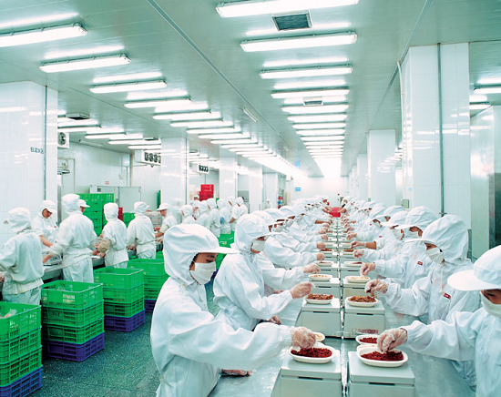
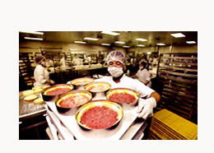

流通運籌管理
從企業經營的觀點對運籌管理的定義為：為滿足消費者需求，介於供應原點與
最終消費點之間，使原物料、在製存貨、成品的倉儲保管與作業流程有效率且經濟有效的規劃、執行及控制等等管理過程。運籌管理是以產業間產品實體移轉的作業流程為主要探討對象，物流是以商品實體流通以及相關之情報為探討對象，而「流通」的探討對象更廣，若從商品效用觀點來看，流通是指：自生產者把財貨或服務轉移至消費者手中的過程，其中所需的場所、時間或其他創告效用的所有活動。 天下雜誌(1996)傳統的生產製造流程、行銷管理概念，已經無法因應今天的變局，企業該如何整合新的競爭力建立一套全新的運籌管理。串連上下游、整合協力廠、爭取時效、訓練多能工、彈性調配生產線，比傳統的後勤支援更廣泛，運籌管理是使產品從出生到死亡的整個流程，能以最低成本、最高品質、最佳效率完成。綜合得知，運籌管理其實就是為了滿足消費者需求，使商品從原物料所經過的種種過程，以最有效率、最低成本、最高品質的方式
完成。
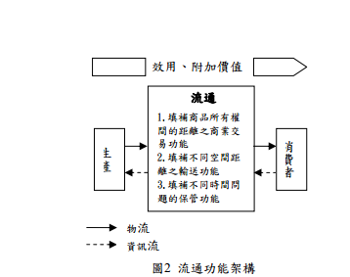

而85度C的流通運籌分為咖啡、蛋糕、飲品、麵包四項，以下此圖為85度Ｃ流通運籌的建構圖:

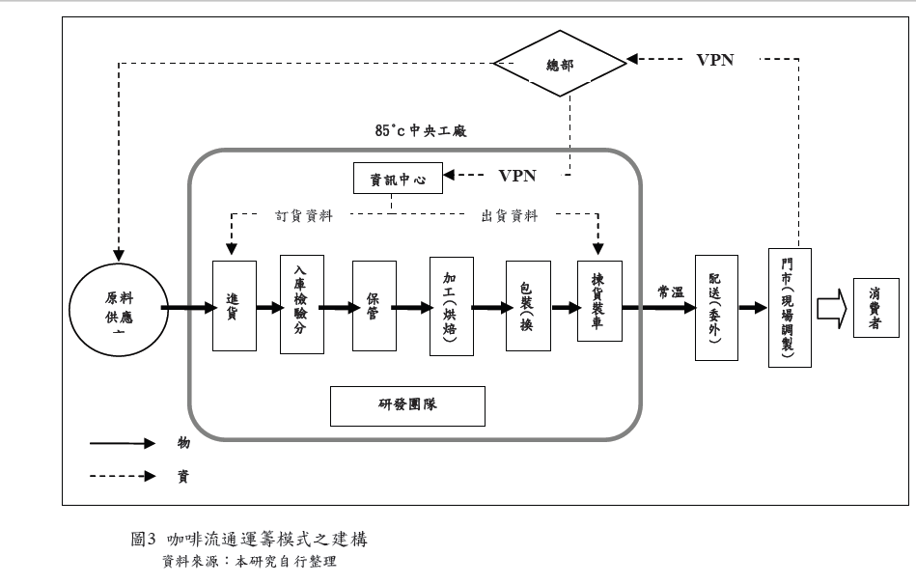
咖啡之流通運籌
各門市將各店每日營業額或所需咖啡豆等原料藉由POS及VPN系統傳回總部，經由總部整理後將訂、出貨資料傳至中央工廠，由總部統一向原料供應商訂貨，再將咖啡豆等原料經中央工廠進行儲存、保管、烘焙等作業後依各門市所需進行配送，再由門市進行加工販賣至消費者。
(1)進貨物流：咖啡豆占成本比重最大，是屬於集團最重要的大宗原料，主要是向新加坡超集集團採購；鮮奶則是向開元、味全；和其餘的香料、糖漿等集中統一由中央工廠儲存、加工和保管。
(2)製造營運：中央工廠會將進口咖啡豆儲存再依估計需要量烘培後包裝完整，按照各門市需求揀貨配送。
(3)出貨物流：依據各門市項總部訂購的商品品項及數量揀貨，分配至各貨車出貨除了牛奶需要冷藏配送之外，其餘部分可用常溫配送。85度C擁有自己的物流體系，並向統一集團租賃代替購買貨車，不用負擔車子的保養費，有效的將物流成本控制在3%左右。
(4)市場行銷：組織以破壞式創新為進入市場的主要策略，以更便宜、更好的產品進入連鎖市場，85度C是使用五星級瓜地馬拉的安提瓜火山咖啡豆，也是國宴指定使用的咖啡豆，主打一杯35元平易近人的價格讓每個人都可以品嘗的到高品質卻平價的咖啡。
(5)售後服務：提供免費的咖啡渣讓客人可以帶回家作為除臭等功能使用，同時也免除了店家處理廢料的問題；另有線上客服中心可立即性的回應客戶的建議或服務不周之

蛋糕之流通運籌
各門市將各店每日營業額或所需蛋糕體等原料藉由POS及VPN系統傳回總部，經由總部整理後將訂、出貨資料傳至中央工廠，由總部統一向原料供應商訂貨，再將蛋糕體等原料經中央工廠進行儲存、保管、加工、製作蛋糕體等作業後依各門市所需進行配送，再由門市進行加工販賣至消費者。
- 進貨物流：烘焙油是向南橋採購，再由中央工廠統一保管儲存。
- 製造營運：禮聘國家金廚獎的得主率領專業的五星級團隊擔任蛋糕西點的研發製作，將製作好的蛋糕體再送至各門市自行進行加工。而
- 部分直營門市則聘請蛋糕師傅在門市直接進行蛋糕製作，省略了由中央工廠加工蛋糕體的步驟。
- 出貨物流：蛋糕需要冷凍技術來延長其保存期限。
- 市場行銷：將裝滿精緻蛋糕的冷藏櫃往外推，直接面對人來人往的街道，形成櫥窗效應，成功吸引顧客駐足，以35元到580元不等的價格讓消費者以平價的消費享用五星級的產品。
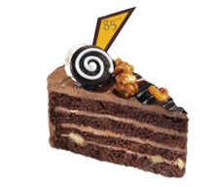
- 售後服務：提供外送服務；另有線上客服中心可立即性的回應客戶的建議或服務不周之處。

飲品之流通運籌
各門市將各店每日營業額或所需茶葉等原料藉由POS及VPN系統傳回總部，經由總部整理後將訂、出貨資料傳至中央工廠，由總部統一向原料供應商訂貨，再將茶葉等原料經中央工廠進行儲存、保管、換標等作業後依各門市所需進行配送，再由門市進行加工販賣至消費者。
(1)進貨物流：茶葉類原料主要向桔揚公司採購且從栽種、烘焙開始，協助85度C作研發；牛奶則是向開元、味全採購，和其餘品項集中統一由中央工廠進行儲存保管。
(2)製造營運：由中央工廠將部份原料換上85度
C的標籤；再由各門市製作商品。
(4)市場行銷：將裝滿精緻蛋糕的冷藏櫃往外推，直接面對人來人往的街道，形成櫥窗效應，成功吸引顧客駐足，以35元到580元不等的價格讓消費者以平價的消費享用五星級的產品。
(5)售後服務：提供外送服務；另有線上客服中心可立即性的回應客戶的建議或服務不周之處。
(3)出貨物流：根據各門市向總部訂購的產品數量品項
(4)市場行銷：為了因應顧客需求，85度C也提供了各式的飲品滿足顧客不同的需求，飲品價格從20元到60元不等。
(5)售後服務：提供外送服務；另有線上客服中心可立即性的回應客戶的建議或服務不周之處。
麵包之流通運籌
各門市將各店每日營業額或所需麵粉等原料藉由POS及VPN系統傳回總部，經由總部整理後將訂、出貨資料傳至中央工廠，由總部統一向原料供應商訂貨，再將麵粉經中央工廠進行儲存、保管、製作等作業後依各門市所需進行配送，再由門市進行加工販賣至消費者。
(1)進貨物流：烘焙油是向南橋採購，和其他原料集中統一由中央工廠儲存、加工和保管。
(2)製造營運：由中央工廠統一製作麵團，再送至各門市進行現烤，一舉解決了新鮮與標準化的考驗。而部份直營門市則聘請了麵包師傅在門市直接進行麵包製作，省略了由中央工廠加工的步驟；大部分的加盟店很少會有麵包坊，
原因在於要另設麵包坊，則要額外增資80至100萬不等的金額，所以普遍來說加盟店通常不會有麵包坊的設置，但是基本上每個區域都會有一間麵包坊來維持品牌的一致性。
(3)出貨物流：冷麵團需要真空包裝，來延長其保存期限，再運送方面則需要冷藏配送。
(4)市場行銷：憑藉著金牌主廚的光環以五星級的食材與概念，製造出新鮮現做的麵包，所有麵包秉持當日現做，強調新鮮現烤，五星級的口感，頂級享受的概念，保障消費者們都能吃到最新鮮的麵包。
(5)售後服務：線上客服中心可立即性的回應客戶的建議或服務。

資料來源
- 85度C官方網站
www.85cafe.com/
- 平價時尚風：85 度 C 的零售地理與文化經濟http://2011tsa.files.wordpress.com/2011/11/e8a8b1e78eb2e7918b.pdf
- 台商雜誌 2010年11月9日
- 商業週刊 1078期
- 台商雜誌 誰來挑戰85度C
- 85度C的生產制度(物料管理、效率)
http://www.google.com/url?sa=t&rct=j&q=85%E5%BA%A6c%E3%80%80%E7%94%9F%E7%94%A2%E7%AE%A1%E7%90%86&source=web&cd=4&ved=0CD0QFjAD&url=http%3A%2F%2Flms.ctl.cyut.edu.tw%2Fsysdata%2Fuser%2F91%2F9817009%2Fblog%2Fdoc%2F68a75e061824ee8b%2Fattach%2F241881.docx&ei=VCG_UdmYPI_QkgWNxYG4Dw&usg=AFQjCNEZfWstgVqZxqdZgmWHDOv20NBQ1g
- 85 度 C 國際進入策略之研究－陳映蓉、蔡青兒國立高雄海洋科技大學運籌管理系

組員分工
資料蒐集 | 呂育慈、李昭儀、李家妤
資料統整及書面報告製作 | 呂育慈
PPT製作 | 李昭儀
口頭報告 | 李昭儀、李家妤

